**Digital IC Design**

**Homework-2**

**Color Space Transformation**

**學號：N26991784**

**姓名：林宏達**

**１.設計概念與技巧：**

因為Ｙ，Ｃｂ，Ｃｒ是依序進來，所以我在ＲＧＢ三個式子上分別把它拆開成３個步驟完成ＲＧＢ的運算，例如：

Ｒ＝Ｙ＋１．３７１＊（Ｃｒ－１２８）這個式子我就分解成

1. Ｒ＝Ｙ－１．３７１＊１２８
2. Ｒ＝Ｒ＋０（因為第２個進來的ｄａｔａ為Ｃｂ所以加零）
3. Ｒ＝Ｒ＋１．３７１＊Ｃｒ

如此一來，便完成了Ｒ的運算。

這樣做的好處是，我資料一開始進來，我就可以先運算，不必等待３個ｃｙｃｌｅ的資料全到齊再一起做運算，假使我等到３個ｃｙｃｌｅ都到齊後再做運算，會造成一開始會有空閒的時間浪費掉。這樣做需要畫狀態機會比較方便設計，我的狀態積分為４個狀態Ｓ０為ｒｅｓｅｔ用，其餘Ｓ１～Ｓ２都為ＲＧＢ的運算。

狀態機如下圖：

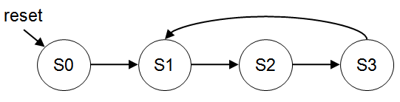

ＲＧＢ運算方法設計如下：

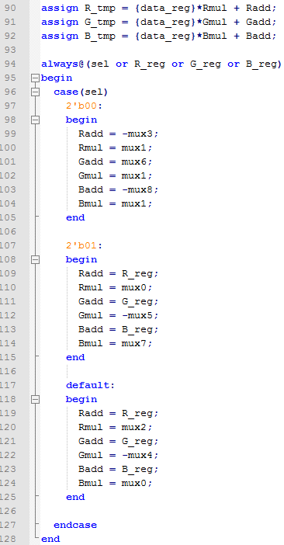

再來因為常數的部分為小數，又輸出為１６ｂｉｔ（前８ｂｉｔ為整數，後８ｂｉｔ為小數），因此，我先將１．３７１先左移８ｂｉｔ讓所有的數變為整數這樣比較方便計算，之後的運算只需將一開始的輸入Ｙ乘上２５６（相當於左移８ｂｉｔ），這樣我的ＲＧＢ三個輸出就沒有問題。

每個小數換算後的結果如下：

parameter [18:0]

mux0 = 17'd0,

mux1 = 17'd256,//將Ｙ左移８ｂｉｔ用

mux2 = 17'd351,//１．３７１

mux3 = 17'd44925,//１．３７１＊１２８

mux4 = 17'd179,//０．６９９

mux5 = 17'd86,//０．３３６

mux6 = 17'd33882,//（０．６９９＋０．３３６）＊１２８

mux7 = 17'd443,//１．７３２

mux8 = 17'd56754;//１．７３２＊１２８

２.Ｐｏｓｔｓｉｍ的電路速度與面積

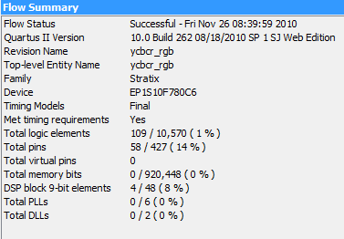

總面積為１０９個電晶體，電路的操作速度為１８.２８